**Razmena poruka**

Cilj ovog dokumenta je da se objasne komponente koje vrše komunikaciju sa serverom, kao i struktura poruka koje razmenjuju.

Za komunikaciju servera sa klijentima implementirana je klasa ServerHub koja je izvedena iz Hub klase koja se nalazi u namespace-u Microsoft.AspNet.SignalR i koja omogućava traženu komunikaciju.

U okviru klase ServerHub implementirane su funkcije:

* MoveElement
* UpdateElement
* DrawElement
* EnqueueUser
* DequeueUser
* Join
* Leave
* OnDisconnected

U okviru ovih funkcija implementirani su odgovori servera na akcije klijenata. Ove funkcije delegiraju odgovarajuće akcije svim klijentima na čijoj strani je implementirana funkcija koja se izvršava.

U nastavku dokumenta su dati primeri korišćenja ovih funkcija DrawElement i Join. Primeri korišćenja svih ostalih funkcija su slični.

**DrawElement**

Ova funkcija iscrtava odredjeni element na osnovi prosledjenog jedinstvenog imena elementa.

Funkcija na klijentu:

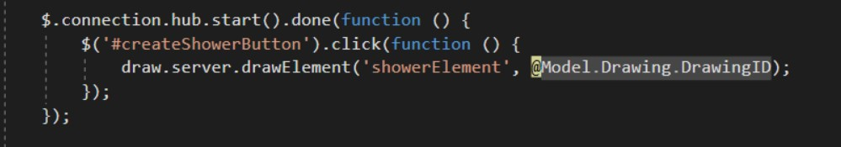

Funkcija na serveru:

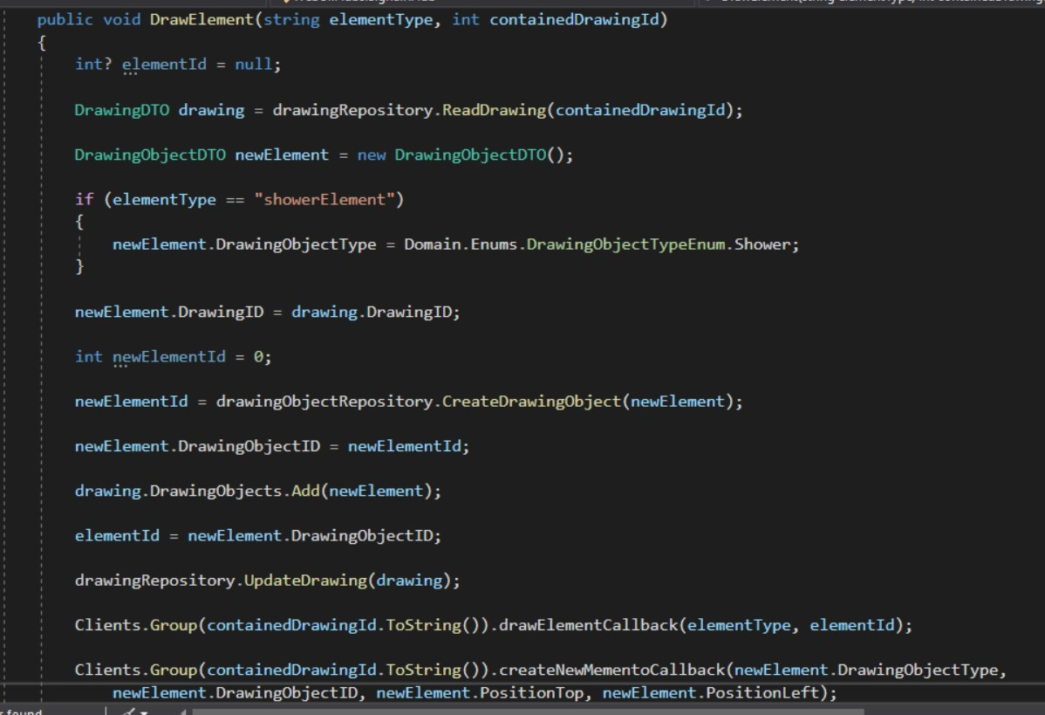

**Join**

Dodaje određenog usera određenoj grupi. Ime grupe i userId su prosledjeni parametri i na osnovu tih parametara fukncija pravi grupu.

Funkcija na klijentu:

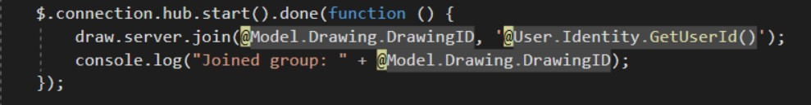

Funckija na serveru:

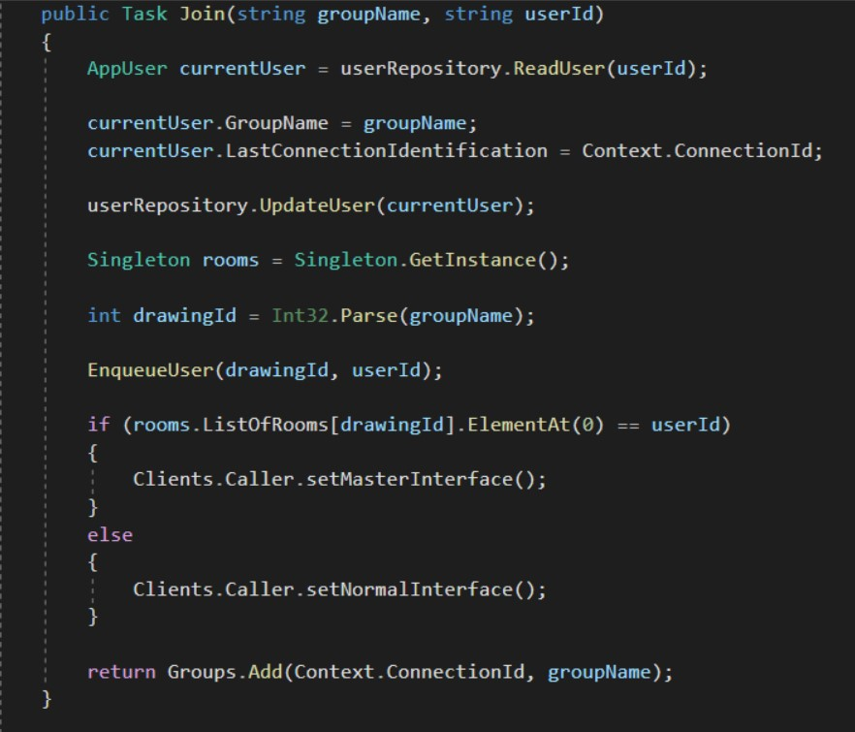

**Iscrtavanje**

2D Iscrtavanje se izvodi uz pomoć *two.js* API-a Iskorišćene su funkcije za iscrtavanje pravougaonika, kruga, elipse, linije, krive linije, i kreirane funkcije drawShower, drawLavatory, drawBath, drawDoor, itd.

U nastavku su primeri funkcija za iscrtavanje vrata i tuša:

